logo, amblem, simge, sembol, ticari marka içeren bir resim

Açıklama otomatik olarak oluşturuldu

# T.C.

# ÇANAKKALE ONSEKİZ MART ÜNİVERSİTESİ

# SOSYAL SORUMLULUK PROJE KOORDİNATÖRLÜĞÜ PROJE SONUÇ ÇIKTISI

|  |  |
| --- | --- |
| **PROJENİN ADI** | Küçük Birikimler Sosyal Sorumluluk Projesi |
| **PROJE DANIŞMANI** | Öğr. Gör. Onur BAYRAMÖğr. Gör. Seçil DÜZTEPE YILDIRIM |
| **PROJE BAŞLANGIÇ ve BİTİŞ TARİHİ** | 26.02.2024 – 06.05.2024 |
| **PROJE KONUSU** | 5 – 6 yaş aralığındaki çocuklara para biriktirme bilincini aşılama, tasarruf bilincini geliştirme, sorumluluk duygularının geliştirilmesi ve oluşturulmasını sağlamanın yanı sıra çevre bilincinin aşılanması için atık malzemelerden kumbara yapımı |
| **PROJE PAYDAŞLARI (VARSA)** | Çanakkale Zübeyde Hanım Anaokulu, Juss Meyve Suları, Artı Kırtasiye |
| **PROJE UYGULAMA ESASLARI** | Miniklere ilk olarak tasarruf anlatıldı. Sonrasında atık kartonlardan kumbaralar hazırlanıp süslendi |
| **PROJE BÜTÇESİ VAR MI? EVET İSE BÜTÇESİ**  **NE KADAR?** | Evet (3500 TL. Proje ortağı tarafından karşılandı) |
| **ÖĞRENCİ PROJESİ Mİ?** | Evet |
| **AKADEMİSYEN PROJESİ Mİ?** | Hayır |
| **PROJE DEZAVANTAJLI GRUPLARA YÖNELİK Mİ? EVET İSE HANGİ GRUBA YÖNELİK** | Evet (Çocuklar) |
| **PROJE TOPLUMA HİZMET, GÖNÜLLÜLÜK ÇALIŞMALARI VB DERSLER KAPSAMINDA MI YAPILDI? EVET İSE HANGİ DERS** | Evet (Halkla İlişkiler Uygulamaları ve Örnek Olaylar dersi ile Kurumsal Sosyal Sorumluluk dersi kapsamında) |
| **PROJEYE KATILAN ÖĞRENCİ SAYISI** | 10 |
| **PROJEYE KATILAN AKADEMİSYEN/İDARİ PERSONEL SAYISI** | 1 (Öğr. Gör. Onur BAYRAM) |
| **PROJEDE ULAŞILAN KİŞİ SAYISI** | 40 |
| **PROJENİN BASIN LİNKLERİ** | <https://canakkaleolay.com/haber/minikler-kucuk-birikimler-ile-tasarrufu-ogreniyor-63044>  <https://www.bogazgazetesi.com.tr/haber/79818-comulu-ogrenciler-anaokullu-miniklere-hem-tasarrufu-hem-geri-donusumu-anlatti>    <https://canakkalegundem.net/2024/05/02/kucuk-birikimler-ile-geri-donusume-vurgu/> |
| **KANIT NİTELİĞİNDE EN AZ 2 ADET GÖRSEL** |  |

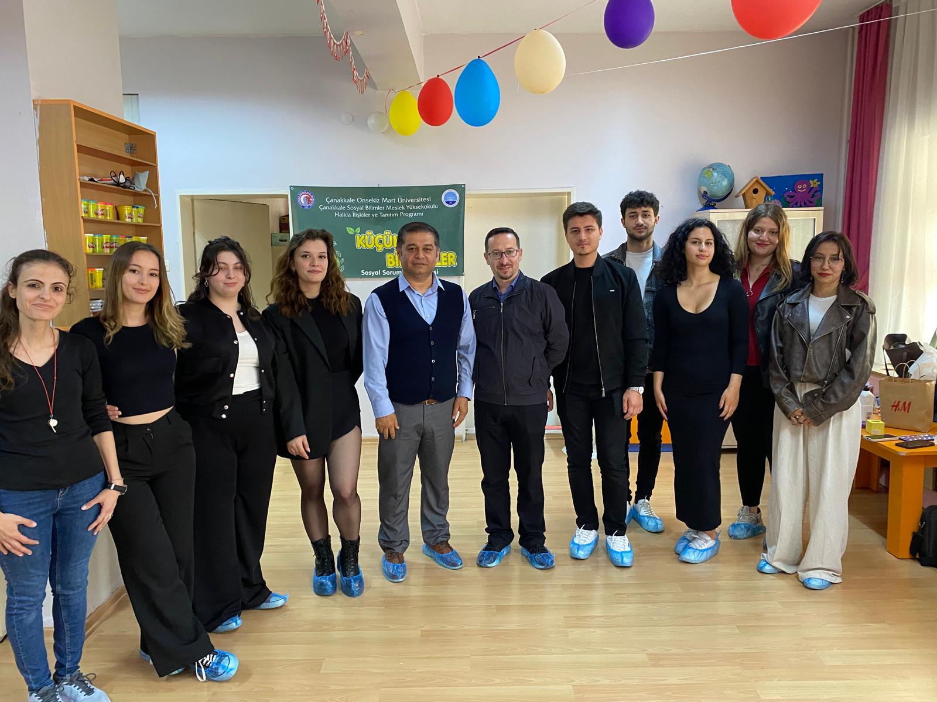**GÖRSELLER**

